## 安装开发环境

**目标：**

1、搭建微信小游戏开发环境

**一、首先、下载安装开发软件。**

微信开发者工具 下载地址：

**Windows 64**

https://servicewechat.com/wxa-dev-logic/download_redirect?type=x64&from=mpwiki

**Windows 32**

https://servicewechat.com/wxa-dev-logic/download_redirect?type=ia32&from=mpwiki

**Mac Os**

https://servicewechat.com/wxa-dev-logic/download_redirect?type=darwin&from=mpwiki

**二、安装微信开发者工具。**

（1）找到下载的软件，双击打开。图标如下：

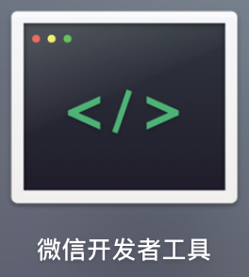

（2）安装软件。

**Windows 版本**

按照系统提示，点击“下一步”直到完成即可。

**Mac Os版本**

1、打开安装程序后，将软件拖入 applications 文件夹中。

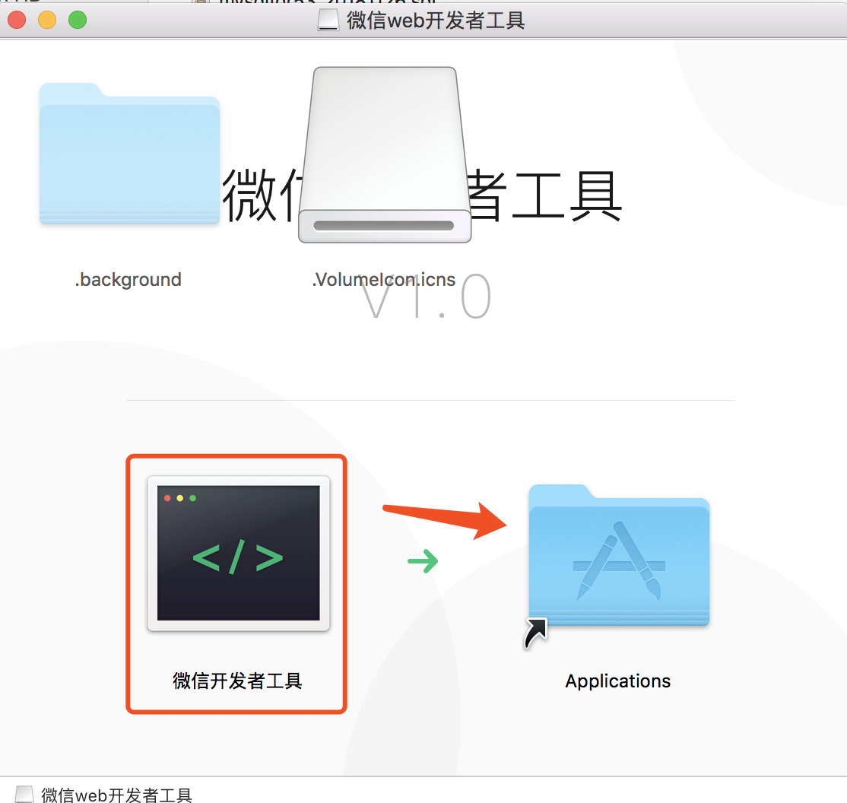

2、可以在这里找到已经安装的软件。



（3）打开软件并登录。

1、打开软件，使用手机扫描提示的二维码。

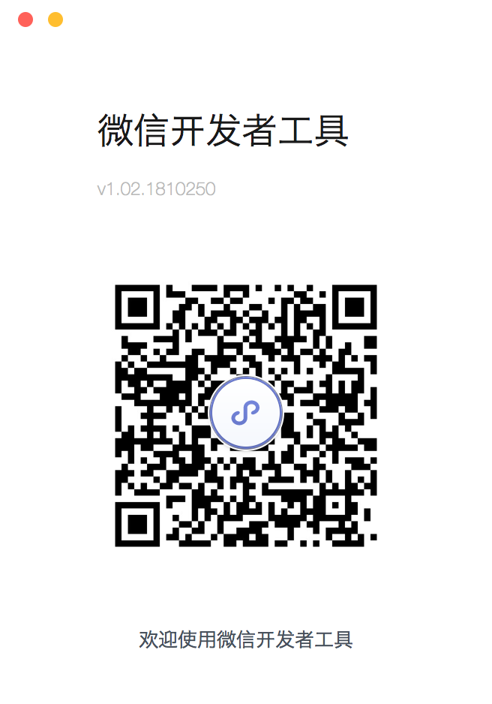

扫描成功后，提示如下界面，说明已经成功登录。

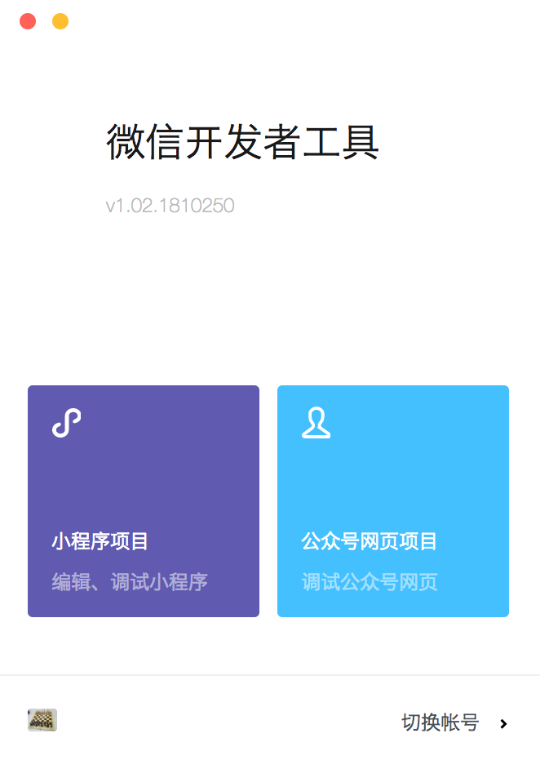

微信小程序软件官网：

https://developers.weixin.qq.com/miniprogram/dev/devtools/download.html

